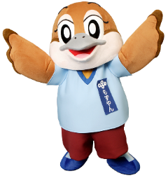
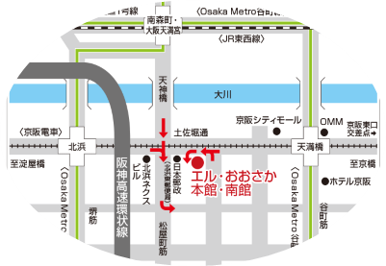
〇注意事項
・時間指定の予約制です。必ず事前にご応募ください。
・面接開始時間については、事前にメール等でご連絡いたします。
・面接会への参加には、OSAKAしごとフィールドに登録していることが必要です。
まだ登録していない方は、応募とあわせてOSAKAしごとフィールドに
ご登録いただきます。

【応募締切】 令和６年１月１７日(水)
※お時間については、応募後に、
ご確認のメール等をさせて
いただきます。
参加企業：４社
対象：就職をめざす障がいのある方
持ち物：履歴書、職務経歴書
京阪電車・OsakaMetro谷町線「天満橋駅」より西へ300ｍ
京阪電車・OsakaMetro堺筋線「北浜駅」より東へ500ｍ
※定員を超えた場合、お断りすることがあります
応募方法については、裏面をご覧ください

第３回
会場までのアクセス
Ⓒ2014 大阪府もずやん
完全予約制
障がい者
企業面接会
会場：エル・おおさか本館11階（大阪市中央区北浜東３－１４）
令和６年１月３１日(水)１３：００～１７：００
～面接会への応募方法～

令和５年
１２/８(金) 求人情報公開
詳細を記載した求人票をご希望の方は下記ウェブページ内のURLよりご請求ください。
２次元コード
https://www.pref.osaka.lg.jp/koyotaisaku/mensetsu/index.html
・インターネット環境がない方は、06-6360-9077までご連絡ください
※本請求は面接会への応募ではありません
――――――――――――――――――――――――――――――――――――――――――――――――――
１２/１５(金) 応募受付開始(１０：００～)
面接会へ参加希望の方は下記ウェブページ内のURL（※１２/１5(金)掲載）よりご応募ください。
２次元コード
https://www.pref.osaka.lg.jp/koyotaisaku/mensetsu/index.html
・応募はお一人あたり２社までとさせていただきます
・定員を超えた場合、参加をお断りする場合がございます
・インターネット環境がない方は、06-6360-9077までご連絡ください
・応募後に詳細を記載した求人票をメール等でお送りいたします
――――――――――――――――――――――――――――――――――――――――――――――――――
令和６年
１/１７(水) 応募受付終了(～17:00)
◆参加企業の求人情報一覧◆
No. | 企業名 | 募集職種 | 就業場所 | 雇用形態 | 人数
１ | 日本コルマー株式会社 | 軽作業または清掃・洗濯 | 八尾市／柏原市 | パートタイム | ２名
２ | 株式会社 ダイハツビジネスサポートセンター | 一般事務 | 池田市 | フルタイム  (正社員以外) | １名
３―① | 清和ウエックス株式会社 | 軽作業 | 大阪市住之江区 | パートタイム | １名
３－② |  | 清掃 | 大阪市住之江区 | パートタイム | １名
４－① | コクヨKハート 株式会社 | データ入力および軽作業 | 大阪市東成区 | フルタイム  (正社員以外) | １名
４－② |  | オフィス家具レイアウト提案 | 大阪市東成区 | フルタイム  (正社員以外) | １名
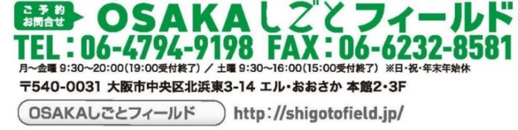
大阪府障がい者雇用促進センター
（大阪府商工労働部雇用推進室就業促進課障がい者雇用促進グループ）
TEL：06-6360-9077 FAX：06-6360-9079
Email：shugyosokushin-g04@gbox.pref.osaka.lg.jp

